10 класс
Геологическое строение Беларуси
- Подпишите название геологических структур Беларуси
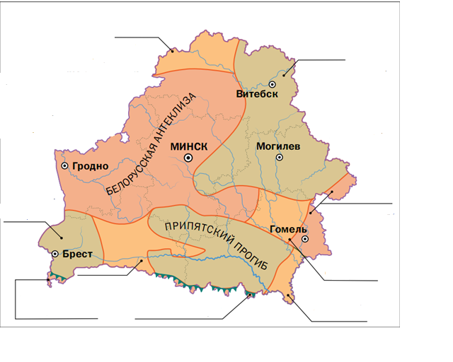

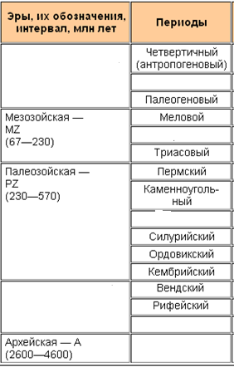
Заполните «белые пятна» в геохронологической таблице

